Комиссия по делам несовершеннолетних и защите их прав
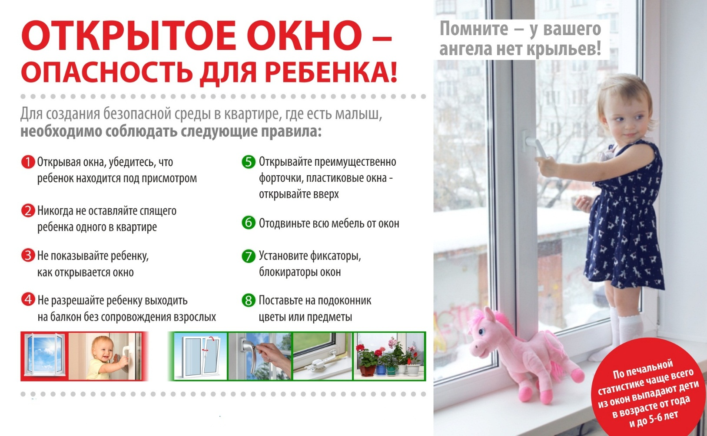
Заинского муниципального района ПРЕДУПРЕЖДАЕТ

Комиссия по делам несовершеннолетних и защите их прав
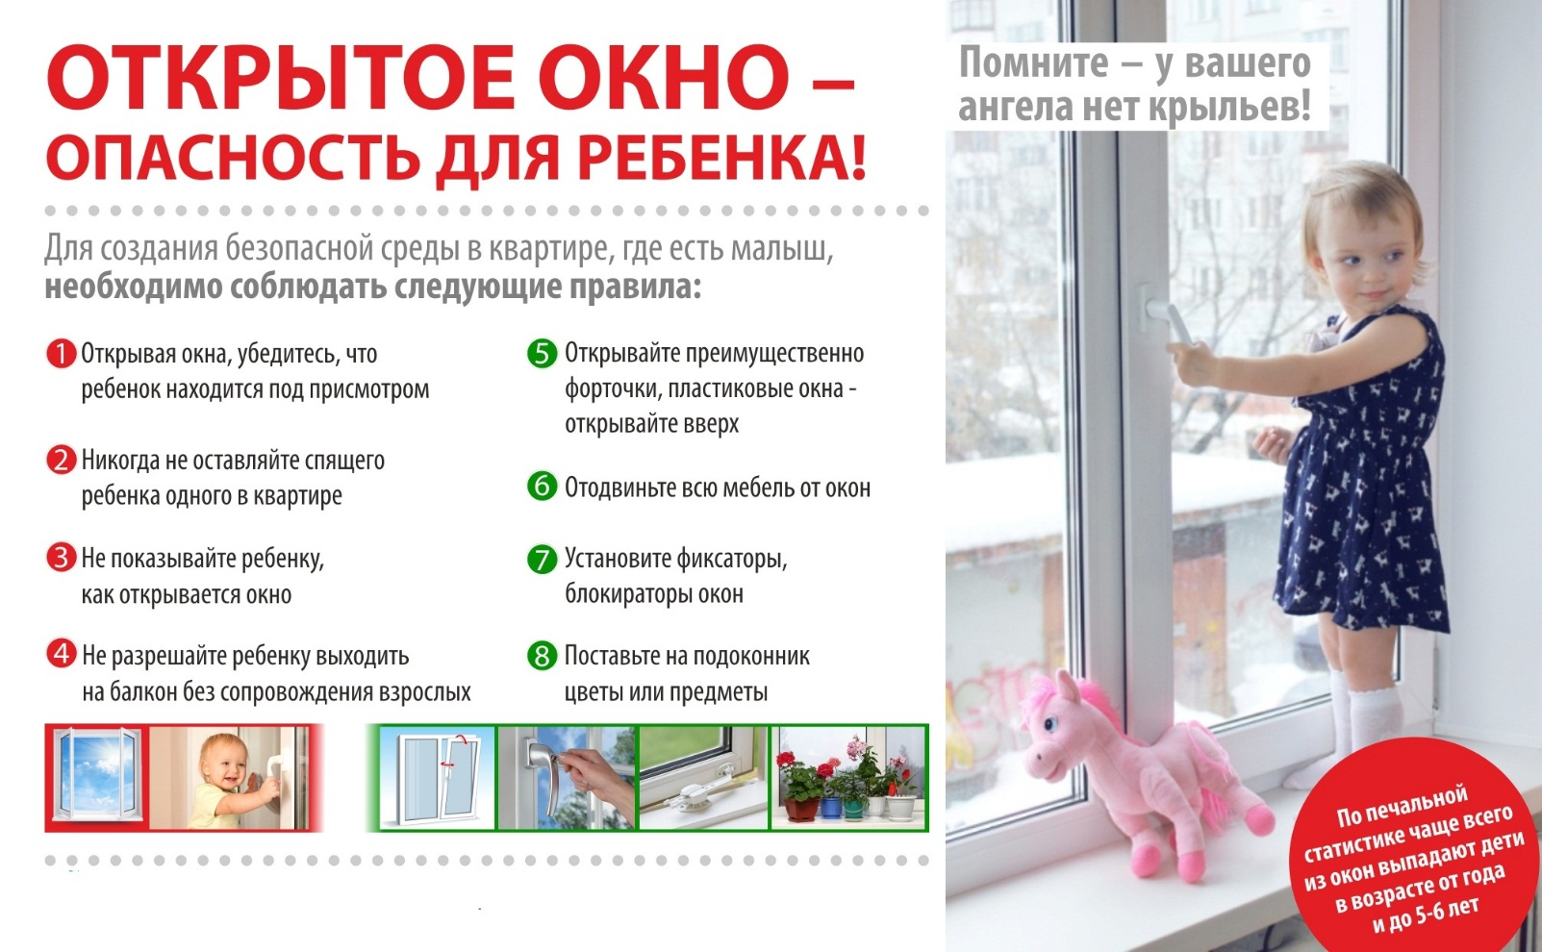
Заинского муниципального района ПРЕДУПРЕЖДАЕТ

